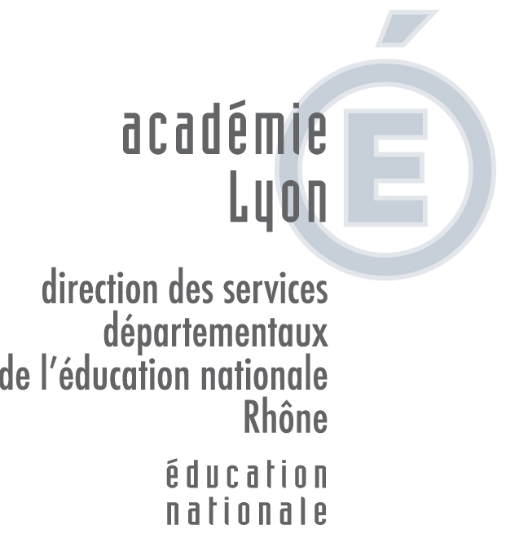

Année scolaire 2022- 2023

Dossier unique de PROJET d’ACTION PARTENARIALE en sciences ou éducation au développement durable*
pour les écoles primaires du département du Rhône
PHASE de validation préalable et demande de financement éventuelle

L’enseignant renseigne ce dossier avec l’aide du partenaire concerné puis l’envoie à son IEN pour avis. Celui –ci le retourne à l’enseignant qui le transmet, s’il est validé, aux partenaires financiers pour attribution d’une aide éventuelle et aux partenaires pédagogiques pour information.

Ecole
Nom, adresse, téléphone, mail | Nom du directeur
 | Nom du porteur de projet

Classes impliquées dans le projet
Niveau | Effectif | Nom et prénom de l’enseignant

Partenaires pédagogiques
Nom et adresse de la ou des structure(s) | Téléphone | Mail

Titre du projet d'action partenariale

Thèmes principaux abordés

Objectifs principaux de l’action partenariale
* L’éducation au développement durable comprend d’autres éducations transversales comme l'éducation à la solidarité internationale et l’éducation à la santé.
Principales compétences en sciences et développement durable
En termes de connaissances, de capacités et d’attitudes

Axe du projet d’école dans lequel s’inscrit cette action partenariale

L’école est-elle engagée dans une démarche de développement durable (E3D) ?
Préciser et justifier le niveau d’engagement de l’école dans le tableau ci-dessous.
1- Engagement de la démarche
L’école est engagée dans un projet d’éducation au développement durable et dans un plan d’action pour l’année en cours.
2 - Approfondissement
Le projet d’éducation au développement durable est inscrit dans la durée. Il prévoit le parcours des élèves.
Le plan d’action de l’année précédente est analysé et un nouveau plan a été élaboré.
3 - Déploiement
Le projet d’éducation au développement durable et les plans d’actions sont « remarquables ». Le projet est construit dans la durée sur la base d’une stratégie d’amélioration continue et avec une approche transversale. Les différents acteurs de la communauté éducative sont impliqués. L’évaluation est partagée et met en évidence les réponses concrètes et significatives apportées par les actions aux enjeux du développement durable.

Comment ce projet s’inscrit dans le parcours des élèves concernés par l’action partenariale ?
Indiquez les partenaires et les actions des périodes ou années précédentes, actuelles ou éventuellement futures.

Projet de la collectivité dans lequel s’inscrit cette action partenariale (agenda 21, contrat de rivière …)

Démarche et partenariat : Qui fait quoi au cours des phases d’élaboration, de mise en œuvre, de valorisation et d’évaluation ?

Etapes |  | Date ou période | Enseignant(s) | Partenaire(s) pédagogique(s) | Elèves
Exemple d’une étape  de la mise en œuvre :  Découverte de la notion de biodiversité |  |  | - Etat des lieux du jardin  - Apport de connaissances en lien avec les programmes (le vivant, …) | - Apport technique d'aide au diagnostic (faune, flore, paysage)  - Animation d’ateliers | - Observation et expérimentation dans le jardin  - Recherche documentaire
Elaboration

Mise en œuvre

Valorisation et actions concrètes
Evaluation

Budget prévisionnel
DEPENSES |  | RECETTES
Motif de la dépense | Montant | Source de financement | Montant
 | TOTAL : |  | TOTAL :

Commentaires, avis et signature du directeur

Commentaires, validation et signature de l’IEN
Validation : OUI NON

Tampon de la circonscription

Aides accordées
Organismes  (Etat dont Education Nationale, collectivité territoriale, établissement public, etc.) | Modalité d’aide (subvention, prêt ou don matériel, mise à disposition d’une personne…) | Montant, nombre d’heures, etc.

